多表查询之数据准备

数据准备

班级表数据的准备
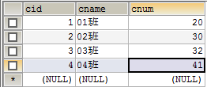

学生表数据的准备
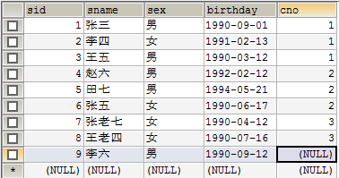

课程表数据的准备
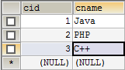

学生选课表的准备
